附件3

匹克球比赛规则

一、竞赛办法
（一）比赛场地
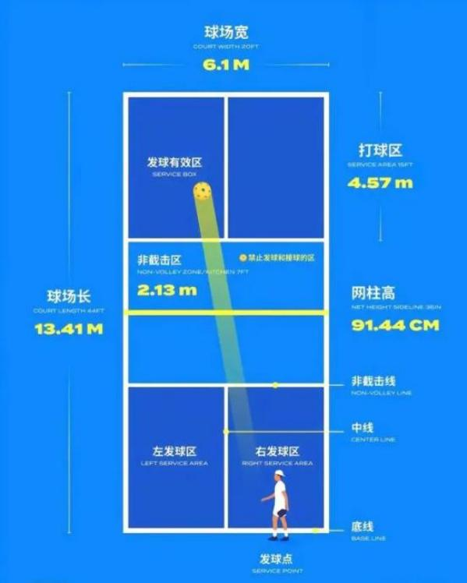

（二）发球规则：
1、发球时任何一方都不允许非法延误发球;
2、必须对角线发球，落在斜对面球场的打球区，且不可压到非截击区线上；
3、必须以下投手势发球，在落地前用球拍击出，且球与球拍的接触面低于腰部；
4、每局比赛开始时，由右侧球员发球，左侧选边；每局比赛后，双方互换 发球顺序和球场位置。
5、发球方双脚必须站在底线外；
6、发球之后的第一个回合内，球必须在双方场地内落地一次之后，才能凌 空拦击对方来球。

（三）得分：
只有发球方可得分。接球方需保证不失误取得发球权，失误则发球方得分。 若发球方失误，则交换发球权，即接球方成为发球方。
（四）赛制：
各单项（双打）比赛根据队伍多少采用不同赛制。
（1）报名队伍最多为 64 支时，由领队会议现场抽签，分为 16 个小组（A、
B、C.........N、O、P、Q 组），每个小组 4 支队伍，各小组循环赛，
各小组前二出线进入三十二强（例如A 组第一、第二出线分别标记为 A1,A2，B 组第一、第二分别标记为 B1，B2），三十二进十六实行交叉淘 汰制（A1对阵 B2，A2 对阵 B1 以此类推）。十六进八实行淘汰制，具体 对阵在十六强名单决出之后抽签决定。决出八强名单现场抽签决定对阵 名单，安排赛事决出第一到第八名。
（2）32 队时采用混合制（分 8 小组），每个小组 4 支队伍，各小组循环赛， 前两名出线（例如 A 组第一、第二出线分别标记为 A1,A2，B 组第一、第 二分别标记为 B1，B2）进入十六强，十六进八实行交叉淘汰制（A1对阵 B2，A2 对阵 B1 以此类推）。决出八强名单现场抽签决定对阵名单，安 排赛事决出第一到第八名。
团体总分计分方法
（1）团体总分：将男子双打、女子双打、混双排名积分相加。
（2）单项积分：各单项（男双、女双、混双）前八名分别积分 9、7、6、5、
4、3、2、1。

（3）团体总分排名：
A、积分高者名次列前。
B、两队或两队以上积分相同，以第一名多者名次列前，再相同以第二 名多者名次列前，以此类推。
C、如果以上情况无法排名，涉及前三名需抽签决定名次，其他名次并列。
（五）计分方法
1、各单项比赛每场采用一局决胜制
2、小组赛时：一局比赛为 11 分，出现 10:10 时，领先两分为胜，出现 12:12 时，先得 13 分为胜。（某方到 6 分时交换场地）。
3、淘汰赛时：一局比赛为 15 分，出现 14:14 时，领先两分为胜，出现 16:16 时，先得 17 分为胜。（某方到 8 分时交换场地）。

（六）小组循环赛排名办法
1、获胜场次多的队排名靠前。
2、如果两个或两个以上的队获胜场次一样：
A、胜场数相同队间的比赛胜负关系，胜者排名靠前。 B、小组内所有比赛的得失分差，数值大者排名靠前。 C、胜场数相同队间的得失分差。数值大者排名靠前。
D、他们分别与相邻最高球队的得失分差，数值大者排名靠前。（例如，
如果两队并列第二名，就分别用他们与第一名比赛的得失分差对比。） E、如以上方法还不能排出名次，抽签决定名次。
（七）本次比赛采用现场抽签排序。
注：各学院负责人会现场分组抽签。

（八）比赛用球拍及球：
1、球拍自备。
2、球由大会提供，使用富兰克林 40 孔的匹克球。
（九）某队（人）无正当理由而未准时到场并迟到超 10 分钟，视为弃权。对方 以 15:0 比分获胜。
（十）如遇特殊情况，为保证比赛顺利进行，经赛事组委会同意，裁判长可根据 具体情况更改赛制。
（十一）裁判员由组委会选派。 二、报名注意事项：

（一）所有参赛报名以学院为单位报名。
1、每院每个组别可报 4 支队伍（男双 4 队、女双 4 队、混双 4 队），报 名总人数不超过 24 人，报名男双或女双可同时报名混双。
2、单项比赛男生不允许兼两队男双，女生兼项不可兼两队女双。
3、每院报名队伍男生至少4 人、女生至少4 人。
（二）参赛队伍需各院自行选拔。
（三）每个参赛学院需派选负责人一名。
（四）关于名单更改：一旦报名无特殊情况不允许更改。如特殊情况需要更改须 在正式比赛前 3 天向大赛组委会提出书面申请，组委会同意后可更改。

三、安全管理：
（一）参赛队伍需加强内部管理，严格纪律，实行全程领队负责制。
（二）参赛运动员须健康参赛，请各代表队在比赛前做好健康检查。
（三）领队要对参赛人员进行有关安全知识的宣传教育，增强参赛运动员的安全 意识和自我保护意识。
（四）所有参赛运动员必须购买参赛保险，未购买保险者不得参赛。

四、未尽事宜，请关注后续通知。

五、本规程由主办单位及承办单位组委会负责解释。

商学院研究生会
外国语学院研究生
2024 年 10 月 9 日

